坛紫菜生境微生物群落与环境因子的关联模式分析
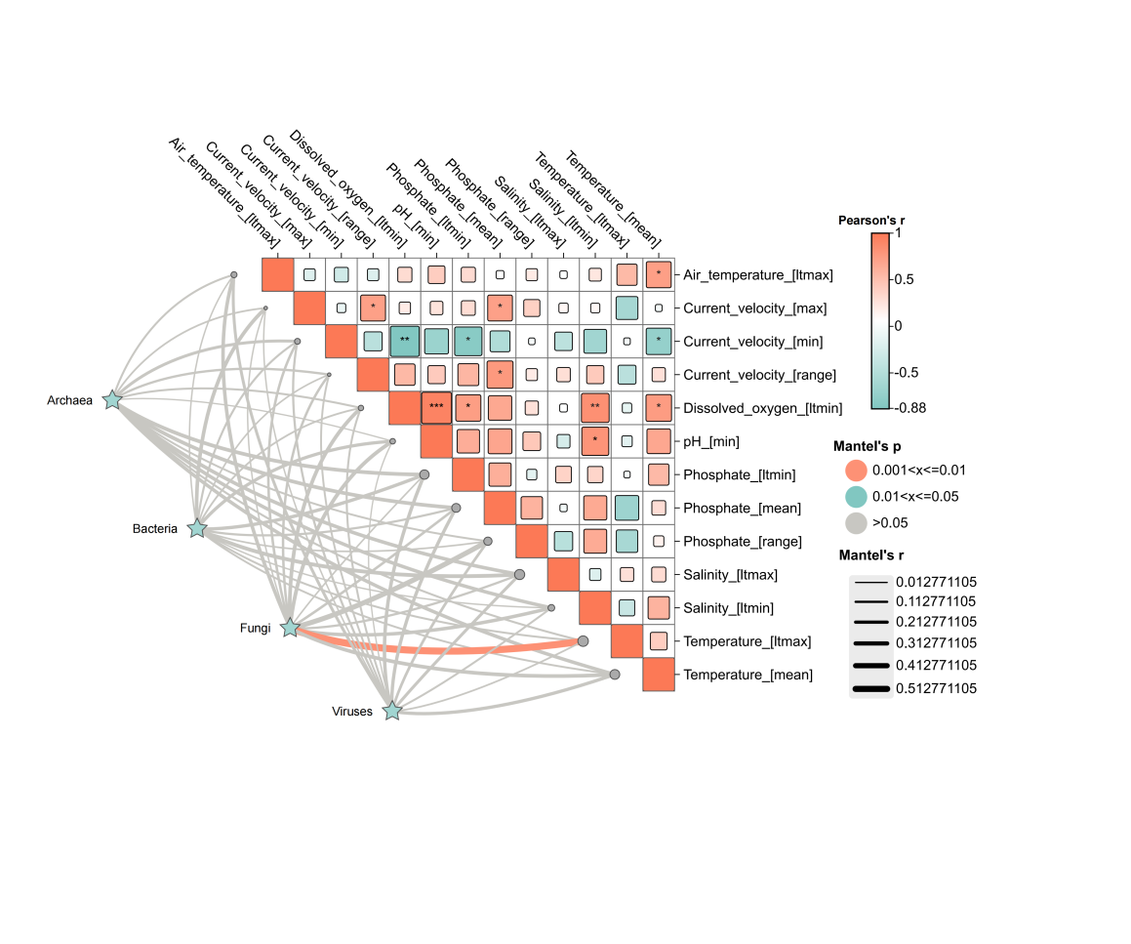
本研究使用ChiPlot网站进行绘图，通过 Pearson 相关性分析和 Mantel 检验，解析了坛紫菜生境中古菌（Archaea）、细菌（Bacteria）、真菌（Fungi）、病毒（Viruses）与温度、盐度、溶解氧、水流速、pH、磷酸盐等环境因子的关联模式。结果显示，真菌群落与温度因子（Temperature_mean、Temperature_max）呈现显著正相关（Pearson’s r 接近 0.5），且 Mantel 检验显示其关联具有统计学显著性（\(0.01 < P \leq 0.05\)）。表明温度是塑造坛紫菜生境真菌群落的关键环境驱动力。病毒群落与盐度、磷酸盐、水流速等多个环境因子存在广泛关联，Mantel 检验的显著水平（\(0.01 < P \leq 0.05\)）支持了病毒群落结构受环境异质性的强烈影响。细菌和古菌群落虽未表现出与某一环境因子的极强单一关联，但与溶解氧、水流速等因子的多向关联（如细菌与\(Current\_velocity\_mean/Imax\)的双向相关性），反映了其在物质循环（如碳、氮循环）中对环境条件的适应性响应，体现了细菌和古菌在坛紫菜生境生态功能维持中的环境依赖性。综上，坛紫菜生境中微生物群落组成与环境因子存在多维度的耦合关系，温度、盐度、水流速等环境因子通过直接或间接作用（如宿主介导）驱动微生物群落的结构分化，这为深入理解坛紫菜 - 微生物 - 环境的互作网络及生态功能提供了关键依据。

